**Opdracht over het gebit**

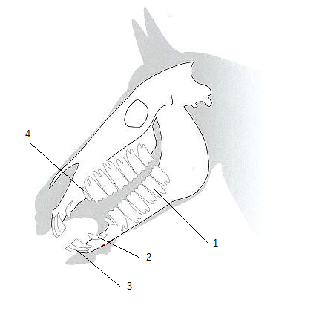Je ziet hiernaast een afbeelding van een paardenhoofd. Je ziet het skelet en het gebit.

Geef bij de cijfers aan wat je ziet. Is het een tand of is het een kies? En welke is het dan?

1.

2.

3.

4.

Geef per tand of kies die hiernaast staan afgebeeld aan wat de functie van deze tand of kies is.

1.

2.

3.

4.